

ПРАВИТЕЛЬСТВО САНКТ-ПЕТЕРБУРГА

КОМИТЕТ ПО ОБРАЗОВАНИЮ

Государственное бюджетное общеобразовательное учреждение
средняя общеобразовательная школа № 136
Калининского района Санкт-Петербурга

Всероссийский конкурс
«Мой лучший урок по ФГОС»
Номинация «Разработка технологической карты урока»

Тема урока технологии
во 2 классе
«Изготовление новогодней игрушки»

Ярошенко Елена Борисовна,
учитель технологии ГБОУ СОШ №136
Калининского района Санкт-Петербурга

Санкт-Петербург
2019 год

Технологическая карта урока
по учебному предмету «Технология» во 2-ом классе
на тему «Изготовление новогодней игрушки»
Тип урока: | Изучение нового материала.
Авторы УМК: | О.А. Куревина, Е.А. Лутцева
Цели урока: | Научить изготавливать новогодние игрушки из разных материалов.
Задачи: | 1. Познакомить с историей новогодней игрушки в России.  2. Развивать наблюдательность, умение сравнивать, анализировать, рассуждать и обсуждать.  3. Учить использовать известные знания и умения в разных ситуациях.  4. Развивать художественные и конструкторские способности.
Планируемые образовательные результаты (предметные, метапредметные, личностные): | Предметные:  - Научиться изготавливать новогодние игрушки из разных материалов.  - Вспомнить правила безопасной работы.  - Познакомиться с новыми профессиями: стеклодува и художника по росписи игрушек.  - Закрепить навыки работы с ножницами и линейкой.  Метапредметные:  - Уметь понимать и формулировать цель урока.  - Умение понимать и принимать учебные задачи и осуществлять её решение под руководством учителя.  - Уметь анализировать полученные сведения.  - Рационально размещать материалы и инструменты на рабочем месте, убирать рабочее место.  Личностные:  - Проявлять интерес к предмету.  - Проявлять аккуратность, усидчивость, доводить начатое дело до конца.  - Понимать важность соблюдения правил техники безопасности.
Оборудование: | Мультимедиопроэктор, экран, колонки
Образовательные ресурсы: | Для учителя: учебник О.А. Куревина, Е.А. Лутцева. Технология « Прекрасное рядом с тобой». Учебник для 2-го класса - М: Баласс, 2016 , О.А. Куревина, Е.А. Лутцева Методические рекомендации для учителя. М: Баласс, 2016, инструменты и материалы, презентация, старинные новогодние игрушки, игрушки изготовленные из разных материалов.  Для учащихся: учебник О.А. Куревина, Е.А. Лутцева. Технология « Прекрасное рядом с тобой». Учебник для 2-го класса - М : Баласс, 2016  Образцы разных материалов: бумага, картон, фольга, стразы, ленты, вата, пластилин.  Инструменты: ножницы, клей, карандаш, линейка, стек.

Технологическая карта урока «Изготовление новогодней игрушки»
Тип урока: изучение нового материала.
Методы и приемы обучения: словесные, наглядные, практические, частично-поисковые, метод проектной задачи.
Технологии: технология сотрудничества, деятельностный подход, здоровьесберегающие технологии, активное обучение, технологии объяснительно-иллюстративного обучения, ИКТ.
Оборудование: компьютер, мультимедиопроэктор, экран, колонки, ножницы, клей, папки по технологии, новогодние игрушки прошлых лет.

Этапы | Деятельность учителя | Деятельность ученика | УУД
ОРГАНИЗАЦИОННЫЙ МОМЕНТ. МОТИВАЦИЯ К УЧЕБНОЙ ДЕЯТЕЛЬНОСТИ | -Здравствуйте, ребята!  -Какой праздник мы скоро будем праздновать?  - Новый год!  - А Вы любите этот праздник?  - Да!  - Все дети и взрослые ждут этот весёлый и замечательный праздник и готовятся к нему. А Вы знаете, кто в России ввёл обычай встречать Новый год в ночь с 31 декабря на 1 января?  - Пётр Первый!  -И он же велел украшать дома елями.  -Ребята, а как Вы думате ёлочки раньше украшали?  - Да  - Какими были новогодние игрушки?  ( Слайд №1)  - Печенье, пряники, шишки, орехи, сладости, фрукты  -А Вы знает в какой сказке описывается как украшали ёлку в старину? ( Слайд №2)  - В сказке Эрнста Теодора Амадея Гофмана « Щелкунчик или мышиный король»  - Послушайте как в ней описывается это событие: « Большая рождественская ёлка была украшена множеством золотых и серебряных яблок. Засахаренный миндаль, красочные и другие чудесные сладости свисали с каждой ветки, будто бутоны или цветы….» | Дети отвечают на вопросы учителя | ЛичностныеУУД  Формируем уважение к творческому труду.  КоммуникативныеУУД  Формируем умение оформлять свои мысли, формирование умения сотрудничества в коллективе
АКТУАЛИЗАЦИЯ ЗНАНИЙ И ФИКСАЦИЯ ЗАТРУДНЕНИЯ | -Как Вы сказали, раньше игрушки на ёлочке были съедобные-вафельные сахарные фигурки, пряники, орехи, сладости, фрукты.  ( Слайд №3)  - Первые ёлочные игрушки привозились к нам из Германии. Они были очень дорогие. И так нарядно украшать ёлку могли только богатые люди. А остальные покупали игрушки по проще на рынках или делали их сами. ( Слайд №4)  - Игрушки делали из ваты, покрывали её лаком и раскрашивали. Это были фигурки людей, зверей, птиц. ( Слайд № 5)  -Делали игрушки из папье-маше в виде фруктов и овощей. ( Слайд № 6)  - Потом появились стеклянные игрушки  ( Слайд № 7)  - И картонные игрушки ( Слайд №8)  - Были игрушки с символикой, игрушки в национальных костюмах. ( слайд № 9)  -Во время Великой Отечественной войны ёлки украшали фигурками солдат, самолётов, танков, собак- санитаров. ( Слайд № 10)  - Были игрушки и тематические, посвещённые первому полёту в космос.  ( Слайд № 11)  - И посвящённые сказкам А.С..Пушкина  ( Слайд № 12)  -А Вы знаете, как делают новогодние игрушки?  -Их делают мастера- стеклодувы. Они выдувают стеклянные игрушки разных форм. После того как игрушка остынет, другие мастера ставят в игрушку шапочку с ножкой. А дальше художники расписывают игрушки. ( Слайд № 13) ( Слайд № 14)  - А Вы хотите поработать такими мастерами?  - Что мы сегодня сделаем с Вами на уроке?  - Хотим. Новогоднюю игрушку | Предположения детей: пряники, орехи, фрукты, конфеты, из глины, пластилина, картона, бумаги, теста и т.д.  Дети рассматривают фотографии новогодних игрушек прошлых лет.  Гипотезы детей: изотовить игрушку и украсить ёлку. | Познавательные УУД  1. Формирование умения анали- зировать, строить речевые вы- сказывания, умение ориентиро- ваться в средствах и технологиях обработки материалов.  КоммуникативныеУУД  1. Формирование умения вести  учебное сотрудничество на уроке с учителем, одноклассниками.
ПОСТРОЕНИЕ ПРОЕКТА ВЫХОДА ИЗ ЗАТРУДНЕНИЯ, ОТКРЫТИЕ НОВОГО ЗНАНИЯ | - У нас есть ёлочка, которая совсем не наряжена. Мы с вами сделаем для неё игрушки.  - Ребята, из каких материалов можно сделать игрушки?  - Бумага, картон, фольга, наклейки, стразы, ленточки, пряжа, вата, салфетки. ( Слайд №15, № 16,№ 17)  - А какие инструменты нам понадобятся?  - Ножницы, клей.  -Давайте вспомним правила безопасной работы с ножницами  - При работе не толкайся  - Не держи ножницы вверх концами  -Не оставляй в раскрытом виде  - Передавай в закрытом виде кольцами вперёд  - При работе с ножницами следи за пальцами рук.  - Молодцы! | Дети высказывают свои предположения.  Отвечают правила техники безопасности при работе с ножницами. | Регулятивные УУД  1.Формируем умение прогнозировать предстоящую работу (составлять план), формируем умение осуществлять познавательную и личностную рефлексию.  2.Формируем умение высказывать своё предположение  Познавательные УУД  1. Формируем умение извлекать информацию из схем, иллюстраций.  2. Формируем умение выявлять сущность и особенности объектов.  3. Формируем умение на основе анализа объектов делать выводы.  4. Развиваем творческое воображение  Познавательные УУД  1. Формируем умение извлекать
ФИЗКУЛЬТМИНУТКА | - А теперь давайте подготовим наши ручки к работе  - Встаём  - Я буду называть предметы, а Вы, если этим можно украсить ёлку, хлопаете в ладошки. Если нельзя, топаете ножками.  - Бусы новогодние - Да  - Рюкзаки походные - Нет  - Шарики блестящие - Да  - Яблоки настоящие - Да  - Яркая звезда – Да  - С неба круглая луна – Нет  - Разноцветные фонарики – Да  - Сдобные пряники – Да  - Мишура блестящая – Да  - Шишка настоящая – Да  - Мягкая подушка – Да  - Яркая хлопушка – да  - Какие Вы молодцы! Поиграли, отдохнули! А теперь за работу! | Выполняют физкультминутку.
ВКЛЮЧЕНИЕ В СИСТЕМУ ЗНАНИЙ | Самостоятельно-практическая работа  - Ребята, а сейчас мы с вами побудем мастерами по изготовлению новогодних игрушек. Каждый из Вас сделает новогоднюю игрушку из предложенных материалов.  Выполнение практической работы. | Ребята выполняют практическую работу- изготавливают новогоднюю игрушку, исходя из полученных знаний, используя свои предыдущие знания и умения | Коммуникативные УУД  1. Формируем умение допускать существование различных точек зрения,готовность к сотрудничеству, умение договариваться.  2. Осуществляем взаимный контроль и необходимую  Регулятивные УУД  1. Умение применять получен- ные знания на практике 2. Формируем умение осуществ- лять пошаговый контроль под руководством учителя, выявлять допущенные ошибки в процессе труда.  Личностные УУД  Воспитание аккуратности, трудолюбия, добросовестного отношения к работе.  Познавательные УУД  Развиваем творческое воображение, конструктивное мышление
ИТОГ УРОКА, РЕФЛЕКСИЯ. | Что получилось, что не получилось, что бы хотелось исправить?  - Что нужно сделать, чтобы в следующий раз получилось лучше?  - Давайте вспомним, какая цель стояла перед нами в начале урока?  - Достигли мы этой цели или нет?  – Что у вас сегодня получилось лучше всего?  - Давайте украсим нашу ёлочку- повесим на неё наши новогодние игрушки.  - Ребята, если Вам понравилась ваша новогодняя игрушка, было интересно на уроке, возьмите белый улыбающийся новогодний шарик, если не очень получилось, то зелёный, а если совсем не получилось, то жёлый шарик и давайте прикреим наши шарики на ёлочку. ( Слайд № 18)  - Спасибо за хорошую работу на уроке. Объявляется минутка чистоты.  Организовать оценивание учащимися собственной деятельности, организовать фиксацию неразрешённых затруднений на уроке как направления будущей учебной деятельности. | Сравнивают работы, анализи- руют и оценивают свою работу, обосновывают оценку.  Отвечают на поставленные воп- росы учителя. | Личностные УУД  1. Формировать умение провести самооценку и организовать вза- имооценку.  Регулятивные УУД  1. Построение логической це- почки рассуждений и доказа- тельство.  Познавательные УУД  1. Формировать умение выявлять допущенные ошибки и обосновывать способы их ис- правления, обосновывать показа- тели качества конечных резуль- татов.

Приложение:
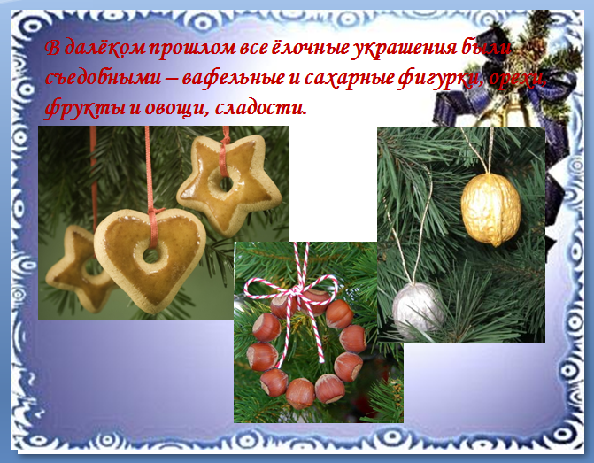
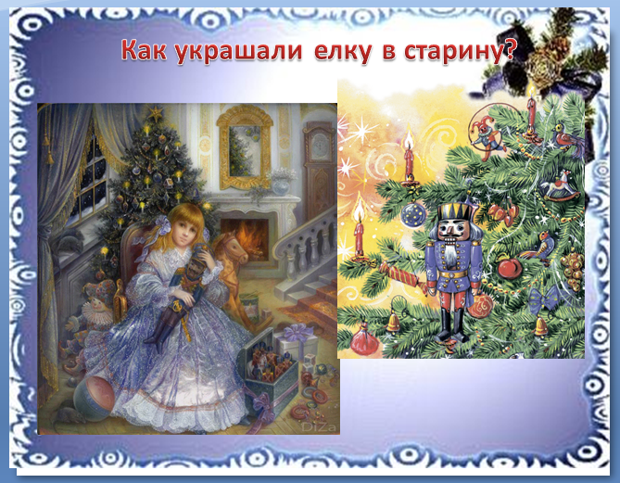
Слайд 2 Слайд 3

Слайд 4 Слайд 5
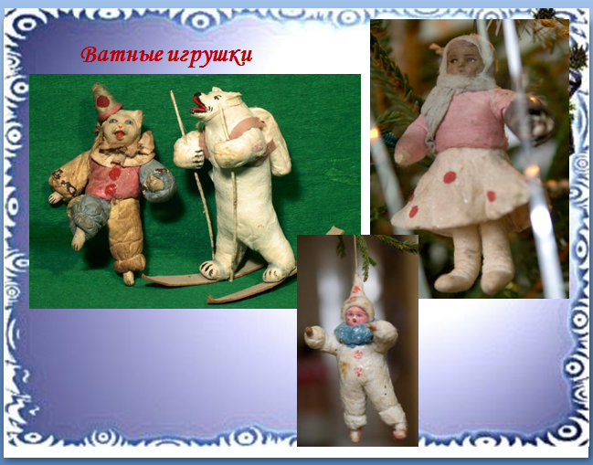
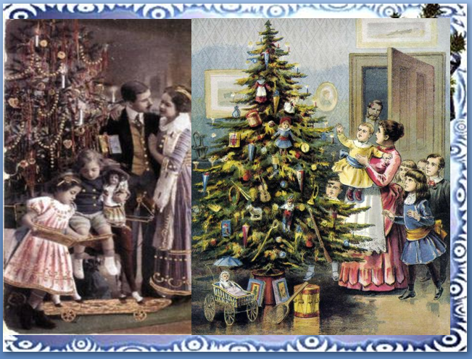

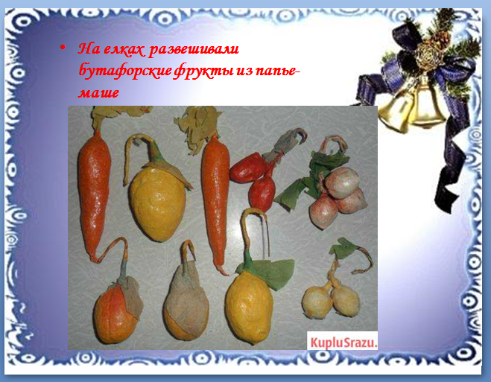
Слайд 6 Слайд 7
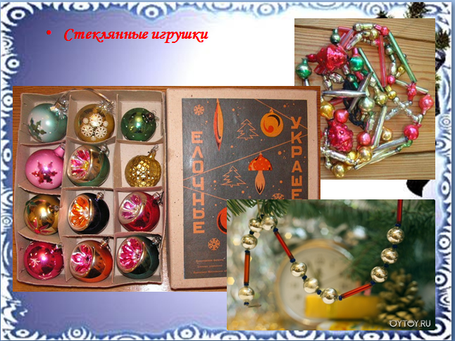

Слайд 8 Слайд 9
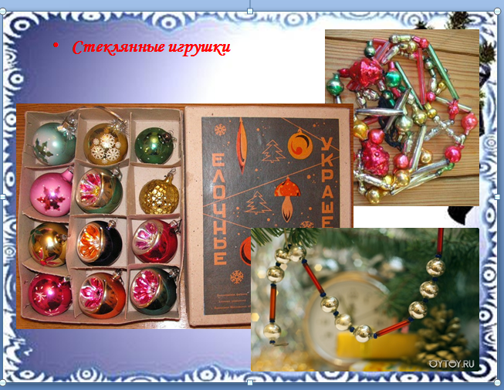
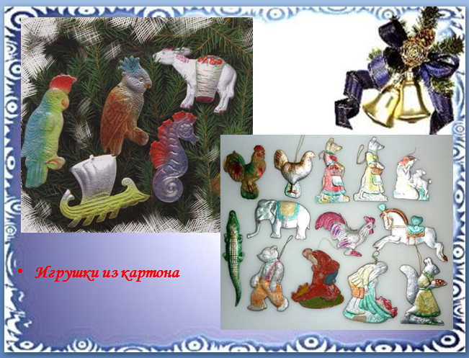

Слайд 10 Слайд 11
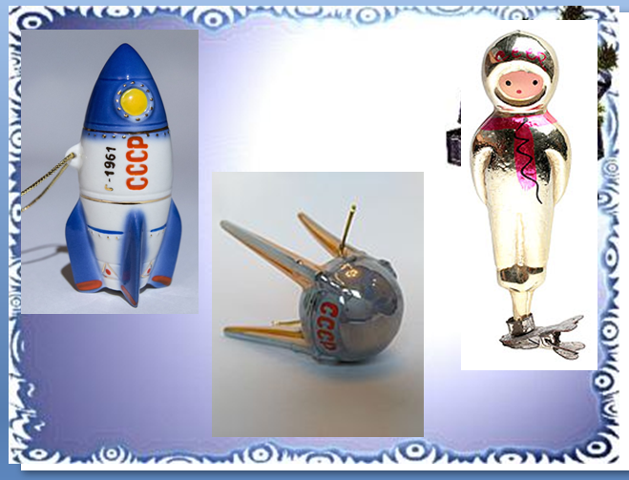
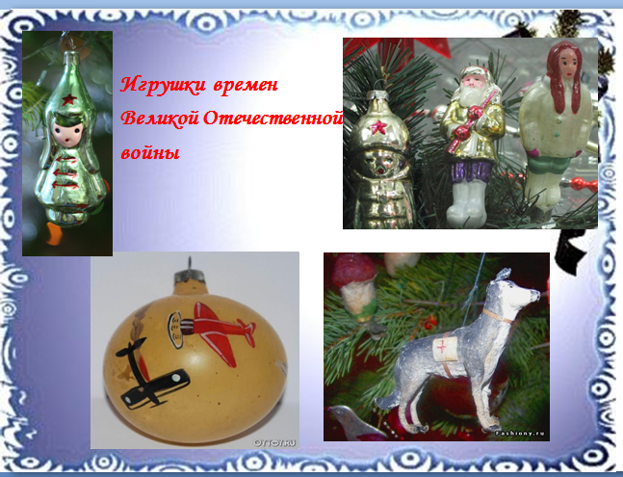

Слайд 12 Слайд 13
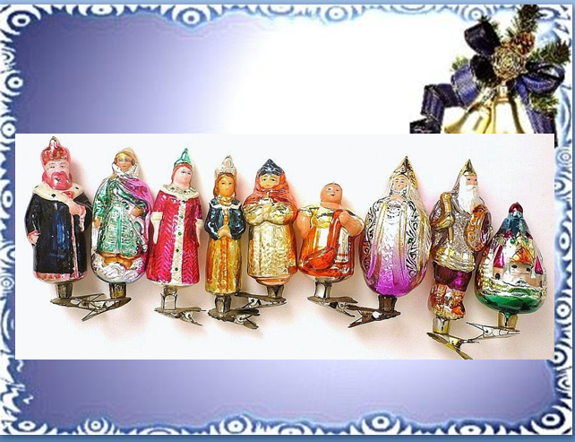
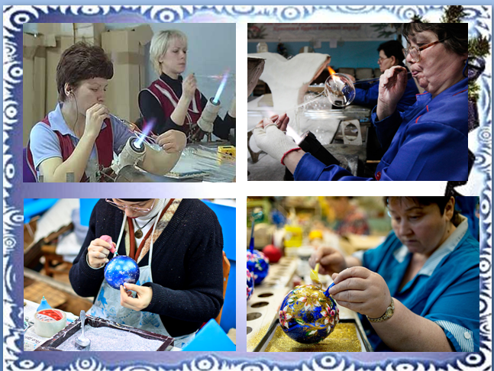

Слайд 14 Слайд 15
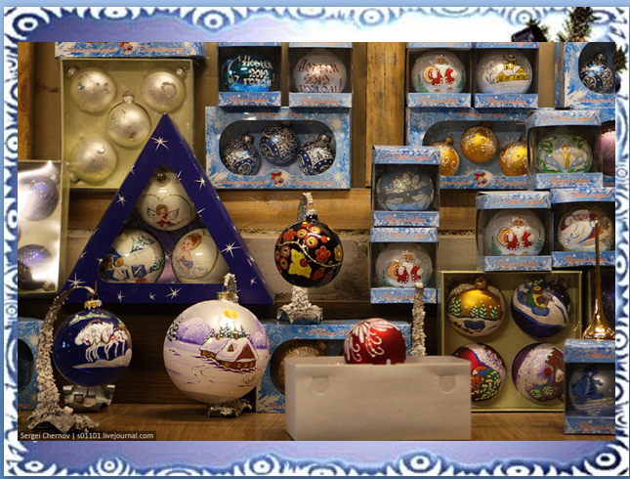
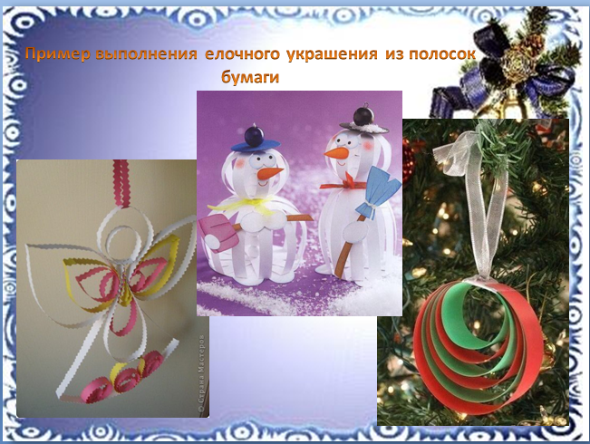
Слайд 16 Слайд 17
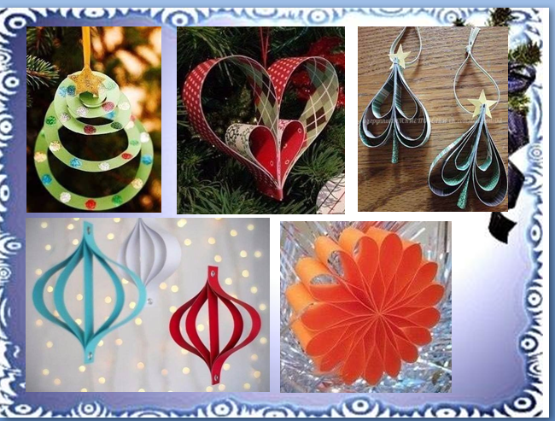
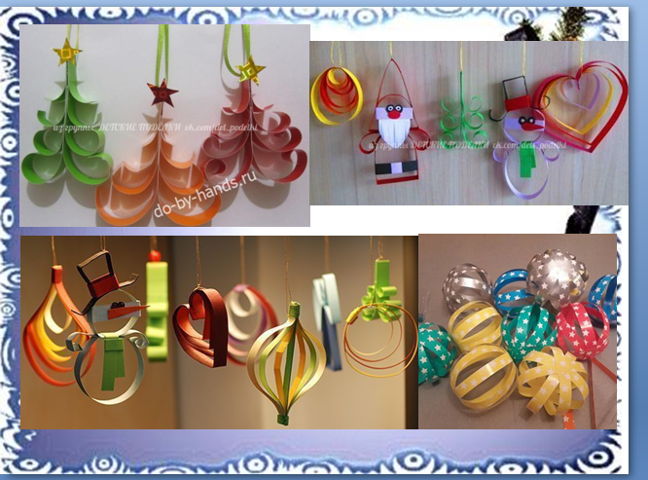
Слайд 18
